Praktikanta identifikatora iegūšana.
- Autentificējies BIS portālā www.bis.gov.lv
- Sadaļā Mana darba vieta izvēlies šķirkli -Speciālista dati.
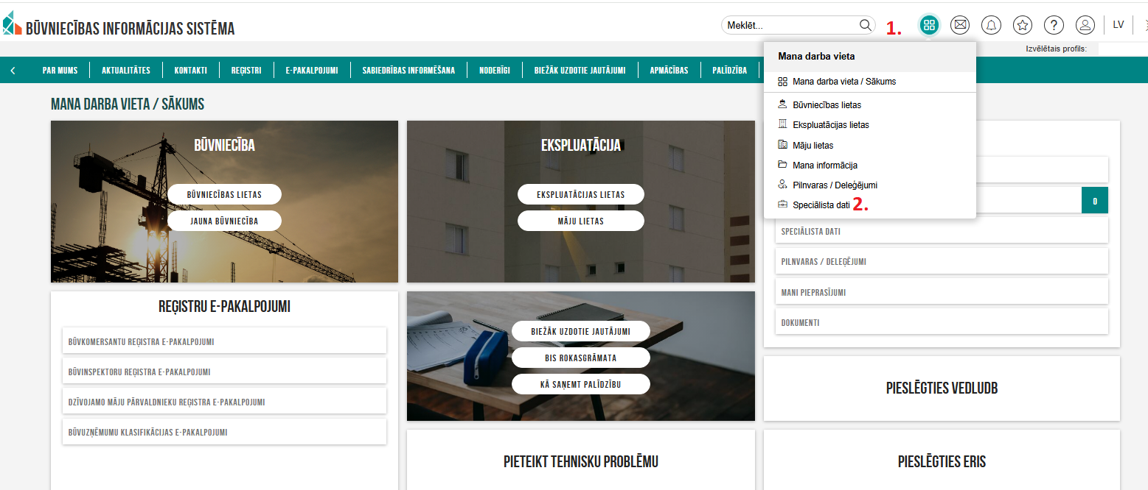
- Sadaļā Prakses dati, izvēlies šķirkli – Būvspeciālista vēlamās sfēras prakse
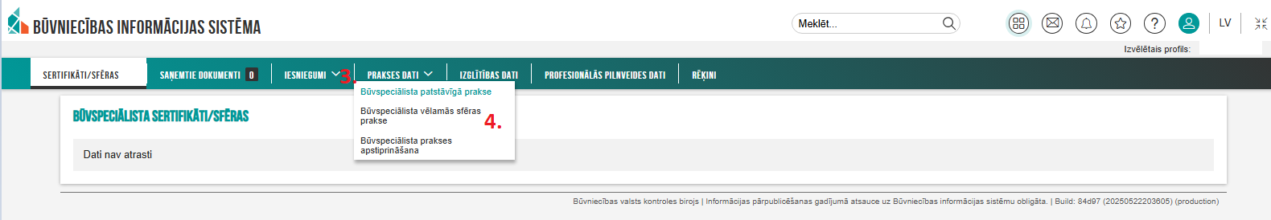
- Izvēlies Iegūt praktikanta identifikatoru
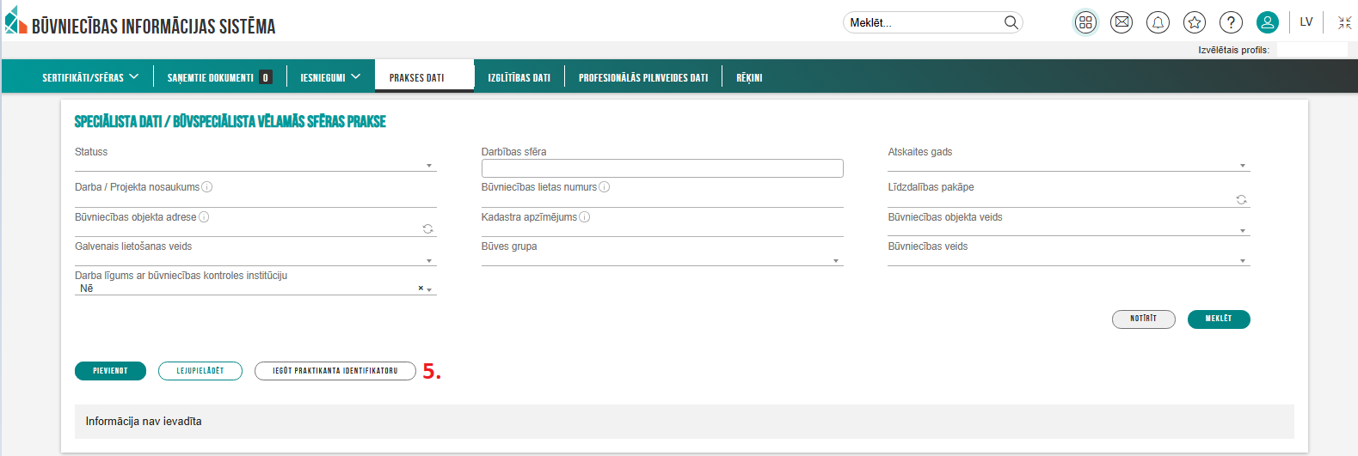
- Apstiprini jauna praktikanta reģistrēšanu.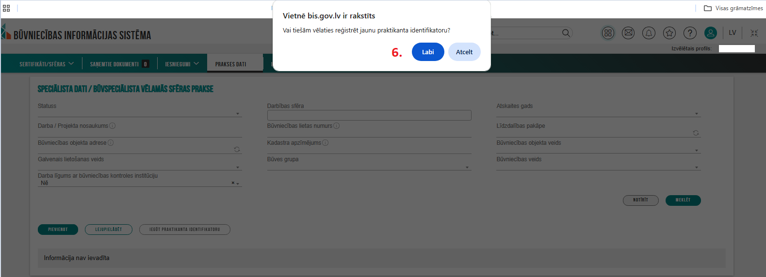

- Jums ir reģsitrēts praktikanta identifikators.
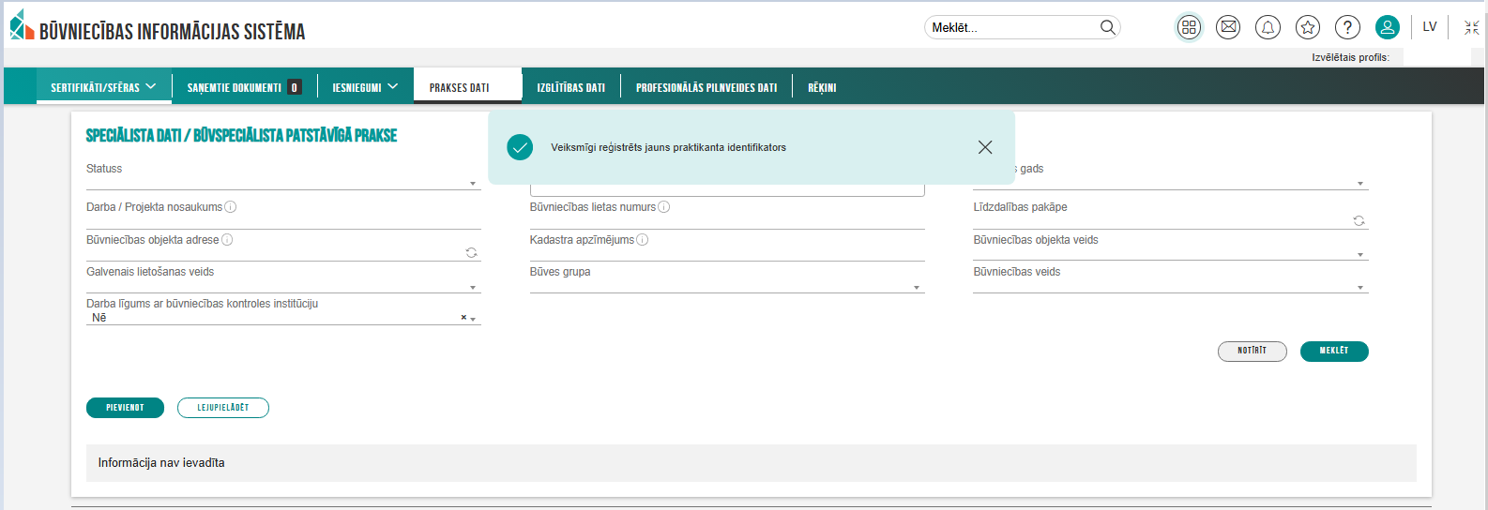
7.praktikanta identifikatora Numurs redzams sadaļā Būvspeciālista vēlamās sfēras pakse
